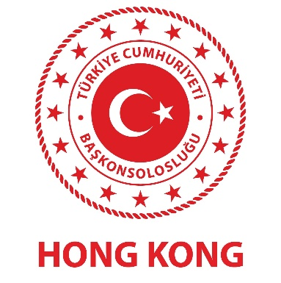
MAKAO ÖZEL İDARE BÖLGESİ’NDE İKAMET ETMEKTE OLAN VATANDAŞLARIMIZIN PASAPORT SÜRELERİNİN YAZI İLE UZATILMASI HAKKINDA DUYURU
Makao Özel İdare Bölgesi’nde (ÖİB) ikamet etmekte olan vatandaşlarımızın COVID-19 seyahat kısıtlamaları kapsamında Başkonsolosluğumuzun sunmakta olduğu ve şahsen müracaat gerektiren konsolosluk hizmetlerinden faydalanamadıkları bilinmektedir.
Özellikle pasaport süreleri dolmakta olan vatandaşlarımız bakımından, Makao’daki ikamet ve çalışma izni süreçlerinin de aksamamasını ve olası mağduriyetlerin önlenmesini teminen keyfiyet ülkemizdeki ilgili makamlarca değerlendirmeye tabi tutulmuştur.
Bu kapsamda, Makao ÖİB’de ikamet ve çalışma izni ile bulunan ve pasaportlarının süresi yakın tarihte dolacak olan vatandaşlarımızın mağduriyet yaşamamaları adına, Başkonsolosluğumuzca istisnai olarak pasaportlarının 1 yıl süreyle uzatıldığına dair Makao Özel İdare Bölgesi makamlarını muhatap bir yazı düzenlenebilecektir.
Hong Kong ÖİB makamlarından alınan bilgiye göre, bu kapsamda pasaportlarının süresi uzatılan vatandaşlarımızın Hong Kong’a giriş yapmak istemeleri durumunda Başkonsolosluğumuzca düzenlenmiş uzatma yazılarının aslını da beraberlerinde bulundurmaları gerektiğinden uzatma yazılarının asılları 2 nüsha halinde vatandaşlarımıza posta yoluyla gönderilecektir.
Makao ÖİB’de ikamet eden ve pasaportlarının süresi yakın tarihte dolacak olan vatandaşlarımızın consulate.hongkong@mfa.gov.tr e-posta adresine isim, T.C. kimlik numarası, pasaport numarası, pasaport ve ikamet/çalışma izni geçerlilik süreleri, adres ve telefon bilgilerini iletmeleri saygıyla rica olunur.
T.C. HONG KONG BAŞKONSOLOSLUĞU

